Лабораторная работа №5. Регистры.
Цель работы: изучить регистры — узлы хранения и сдвига многоразрядных данных. Освоить устройство параллельного регистра и регистра сдвига, разобраться с преобразованием последовательного кода в параллельный и получить практические навыки сборки регистров на D-триггерах в среде веб-симулятора.
1. Регистры и их разновидности
Триггер, изученный в предыдущей работе, хранит всего один бит. Реальные же данные — коды команд, адреса, числа — состоят из нескольких разрядов. Чтобы хранить такое слово целиком, триггеры объединяют в группу с общим управлением. Полученный узел называется регистром.
Регистр — это последовательностная схема, предназначенная для приёма, хранения, выдачи и преобразования многоразрядного двоичного слова. Число триггеров в регистре определяет его разрядность: восьмиразрядный регистр хранит один байт. Регистры — самая быстрая память в вычислительной системе: именно в них процессор держит операнды текущей команды, адрес следующей команды и признаки результата.
По способу записи и выдачи информации регистры делят на две основные группы: параллельные (все разряды принимаются и выдаются одновременно) и последовательные, или сдвиговые (разряды вводятся по одному, такт за тактом). Существуют и комбинированные варианты, поддерживающие оба режима.
Параллельный регистр
Параллельный регистр (регистр хранения, регистр памяти) собирается из нескольких D-триггеров, у которых информационные входы D0…D3 независимы, а тактовый вход C — общий (рис. 1). При поступлении активного тактового сигнала все триггеры одновременно записывают значения со своих входов; в остальное время регистр хранит записанное слово.
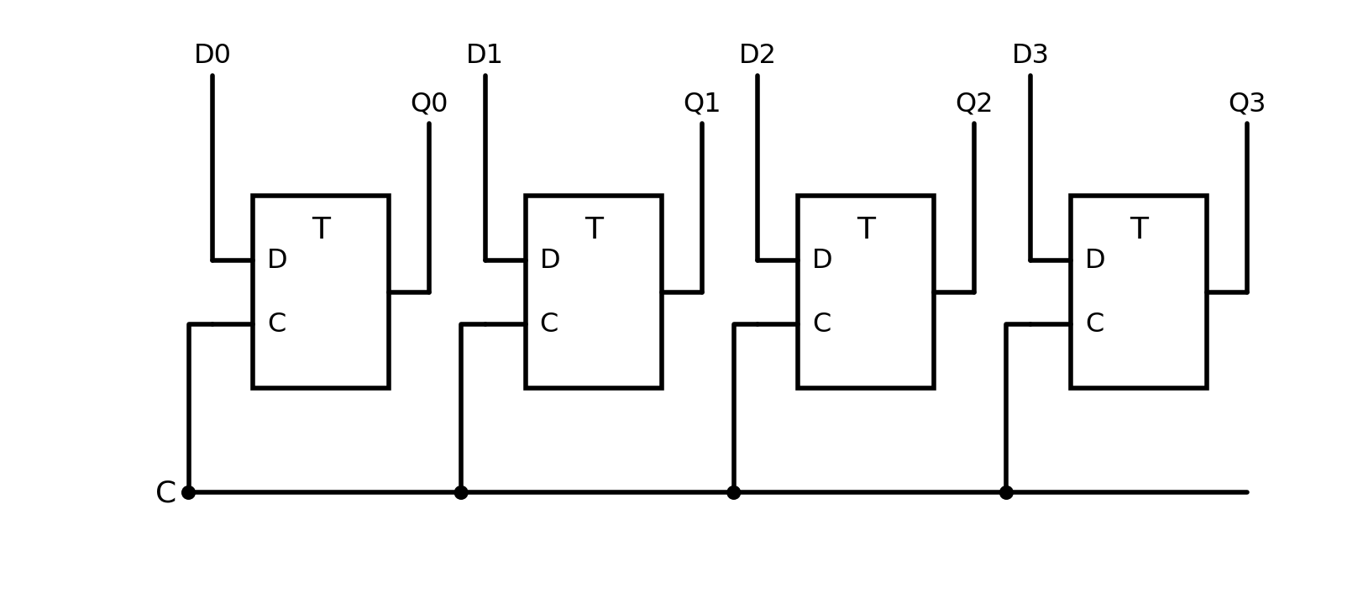
Рис. 1. Четырёхразрядный параллельный регистр на D-триггерах
Таблица работы регистра:
C | Вход D3…D0 | Выход Q3…Q0 | Режим
0 | Любой | Не изменяется | Хранение
1 | 1011 | 1011 | Параллельная запись
0 | 0110 | 1011 | Хранение записанного ранее слова

Третья строка таблицы иллюстрирует главное свойство регистра: изменение сигналов на информационных входах при отсутствии тактового импульса никак не влияет на содержимое. Данные меняются только в разрешённые тактовым сигналом моменты времени, что и делает работу устройства предсказуемой.
Кроме тактового входа регистры обычно имеют вход сброса R, который независимо от остальных сигналов обнуляет все разряды. Он нужен для приведения устройства в исходное состояние при включении питания. На функциональных схемах регистр изображают прямоугольником с буквами RG (рис. 2).
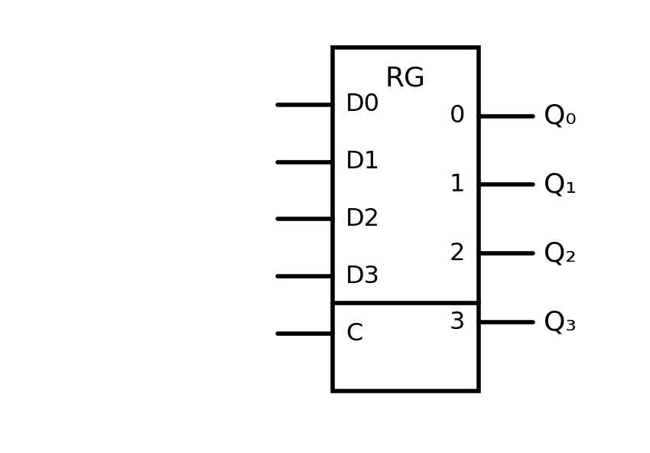
Рис. 2. Условное графическое обозначение четырёхразрядного параллельного регистра
Регистр сдвига
Регистр сдвига (сдвиговый регистр) отличается схемой соединения: выход каждого триггера подключён к информационному входу следующего, а внешний информационный вход D имеется только у первого триггера цепочки (рис. 3). Тактовый вход по-прежнему общий для всех разрядов.
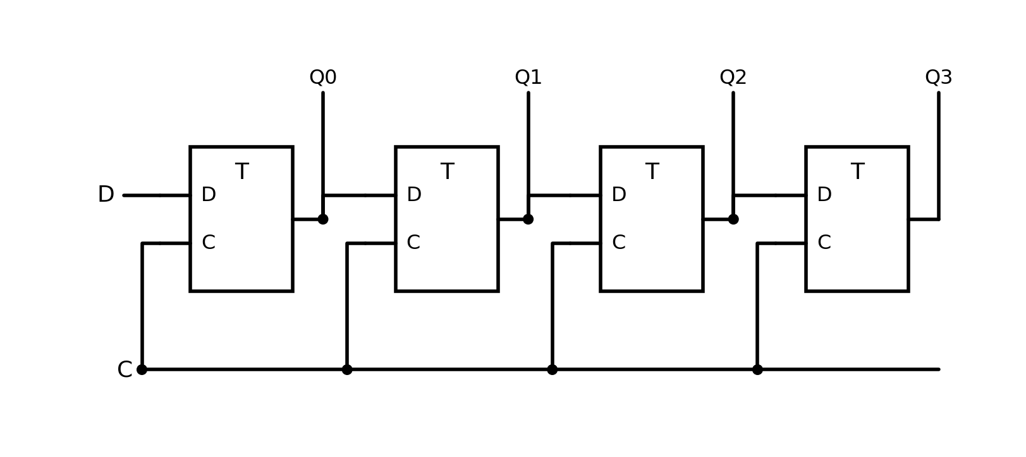
Рис. 3. Четырёхразрядный регистр сдвига
При каждом тактовом импульсе содержимое каждого триггера передаётся соседнему, то есть всё слово смещается на один разряд, а в освободившийся разряд записывается значение с внешнего входа D. Проследим, как в пустой регистр последовательно вводится код 1011 (разряды подаются начиная со старшего).
Таблица заполнения регистра по тактам:
Такт | Вход D | Q0 | Q1 | Q2 | Q3
Исходное состояние | — | 0 | 0 | 0 | 0
1 | 1 | 1 | 0 | 0 | 0
2 | 0 | 0 | 1 | 0 | 0
3 | 1 | 1 | 0 | 1 | 0
4 | 1 | 1 | 1 | 0 | 1

Через четыре такта все четыре бита оказались в регистре, и их можно считать одновременно со всех выходов. Тем самым сдвиговый регистр выполнил преобразование последовательного кода в параллельный. Обратное преобразование выполняется, если данные записать в регистр параллельно, а затем считывать по одному биту с выхода последнего триггера, подавая тактовые импульсы. Такие преобразования лежат в основе любого последовательного интерфейса передачи данных: внутри устройства байт хранится целиком, а по линии связи передаётся бит за битом.
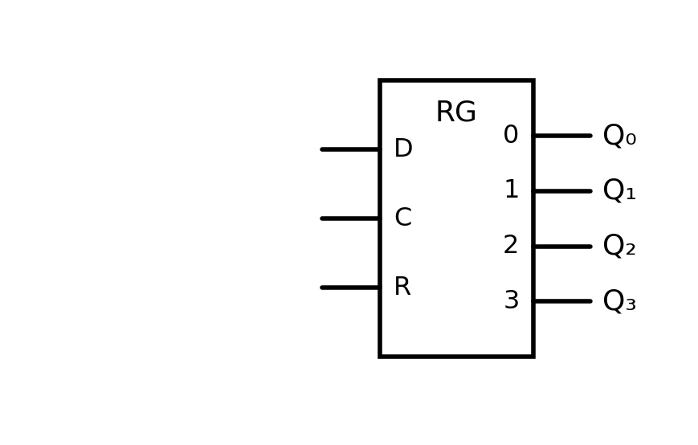
Рис. 4. Условное графическое обозначение регистра сдвига
Помимо преобразования кодов сдвиговые регистры выполняют и арифметическую функцию. Сдвиг двоичного числа на один разряд в сторону старших разрядов равносилен умножению на два, а сдвиг в сторону младших — целочисленному делению на два. Это самый быстрый способ умножения и деления на степени двойки, поэтому он широко применяется в арифметико-логических устройствах.
Регистр, способный сдвигать данные в обе стороны, называется реверсивным. Направление сдвига в нём выбирается мультиплексорами, установленными перед информационными входами триггеров: в зависимости от управляющего сигнала на вход триггера подаётся выход левого или правого соседа. Универсальный регистр дополнительно поддерживает и параллельную запись — в этом случае мультиплексор выбирает уже из трёх источников.
Кольцевой регистр
Если выход последнего триггера сдвигового регистра соединить со входом первого, получится кольцевой регистр, или кольцевой счётчик (рис. 5). Записанный в него код не теряется на выходе, а движется по кругу, возвращаясь в исходное положение через число тактов, равное разрядности регистра.
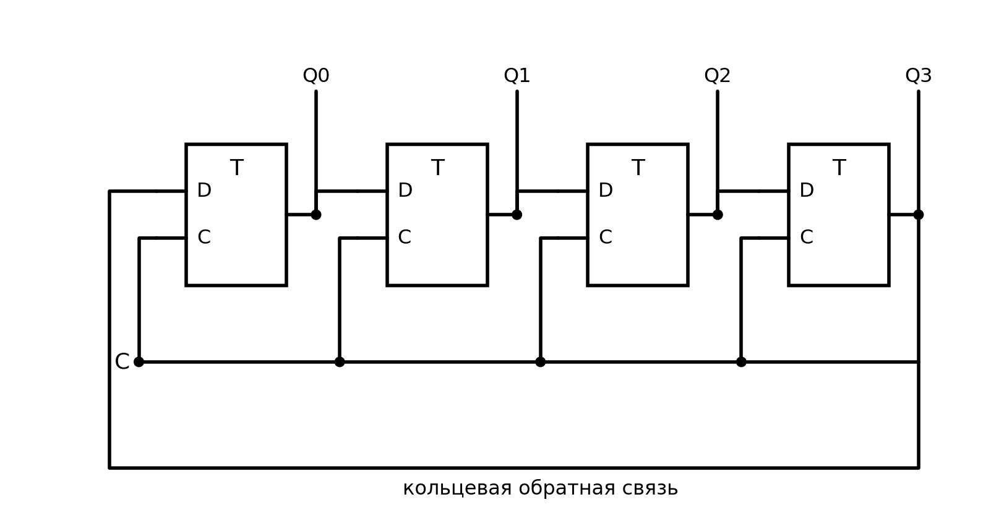
Рис. 5. Кольцевой регистр (регистр сдвига с замкнутой обратной связью)
Таблица состояний кольцевого регистра:
Такт | Q0 | Q1 | Q2 | Q3
Исходное состояние | 1 | 0 | 0 | 0
1 | 0 | 1 | 0 | 0
2 | 0 | 0 | 1 | 0
3 | 0 | 0 | 0 | 1
4 | 1 | 0 | 0 | 0

Единица, «бегущая» по разрядам, даёт готовый унитарный код — тот самый, который в лабораторной работе №3 формировал дешифратор. Поэтому кольцевой регистр применяют как распределитель импульсов: он поочерёдно включает несколько устройств, задавая жёсткую последовательность операций.
2. Пример работы в тренажере
Прежде чем приступать к заданию, выполните тренировочный пример. Соберём двухразрядный параллельный регистр — простейшую схему, хранящую два бита.
Шаг 1. Анализ схемы
Требуется: два D-триггера, два информационных входа (D0 и D1), один общий тактовый вход C и два выхода (Q0 и Q1). Тактовый сигнал подаётся сразу на оба триггера, поэтому линию от входа C придётся разветвить. Если в тренажёре нет готового D-триггера, соберите его по схеме из лабораторной работы №4.
Шаг 2. Сборка на сайте
- Перетащите из панели инструментов на рабочее поле:
  - 3 элемента «Вход» (Input);
  - 2 D-триггера (D Flip-Flop);
  - 2 элемента «Выход» (Output).
- Подпишите входы: «D0», «D1» и «C»; выходы — «Q0» и «Q1».
- Соедините проводники:
  - От входа «D0» проведите линию к информационному входу D первого триггера.
  - От входа «D1» проведите линию к информационному входу D второго триггера.
  - От входа «C» проведите линию к тактовому входу первого триггера.
  - От входа «C» проведите вторую линию к тактовому входу второго триггера.
  - Прямой выход Q первого триггера соедините с выходом «Q0».
  - Прямой выход Q второго триггера соедините с выходом «Q1».
- Тестирование: установите нужные значения на информационных входах, затем подайте тактовый импульс (переключите C из 0 в 1 и обратно) и запишите показания индикаторов. Заполните таблицу в тетради.
Шаг | D1 | D0 | Такт C | Q1 | Q0
1 | 0 | 1 | Подан
2 | 1 | 1 | Не подан
3 | 1 | 1 | Подан
4 | 0 | 0 | Не подан

Особое внимание обратите на шаги 2 и 4: информационные входы изменились, но тактовый импульс не подавался, поэтому содержимое регистра остаться прежним. Если выходы всё-таки изменились, значит, тактовый вход подключён неверно и триггеры работают в прозрачном режиме.
3. Задание для выполнения на тренажере
Выполните задания на сайте. Для каждой собранной схемы сделайте скриншот экрана и заполните таблицу в отчете.
Задание 1. Соберите четырёхразрядный параллельный регистр на четырёх D-триггерах с общим тактовым входом по схеме рис. 1.
- Запишите в регистр код 1011 и убедитесь, что все четыре разряда установились одновременно.
- Измените сигналы на информационных входах, не подавая тактовый импульс, и запишите, что произошло с выходами. Объясните результат.
- Определите, сколько триггеров и сколько информационных входов потребуется для хранения одного байта.
Задание 2. Соберите четырёхразрядный регистр сдвига по схеме рис. 3, соединив выход каждого триггера со входом следующего.
- Подайте на вход D последовательность 1, 0, 1, 1 и после каждого такта записывайте состояние всех выходов. Заполните таблицу по тактам.
- Определите, за сколько тактов слово полностью заполняет регистр и через сколько тактов первый введённый бит покидает схему.
- Объясните, какое преобразование кода выполняет собранная схема и где оно применяется на практике.
Задание 3. Преобразуйте схему задания 2 в кольцевой регистр, соединив выход последнего триггера со входом первого (рис. 5).
- Запишите в регистр код 1000 и подайте не менее восьми тактовых импульсов, фиксируя состояние выходов после каждого такта.
- Определите период повторения состояний схемы и сравните его с разрядностью регистра.
- Объясните, что произойдёт, если в кольцевой регистр записать код 1100, и предложите практическую задачу, для которой такой режим был бы полезен.

